**Alessandro Dambrosio inn i designteamet**

Mitsubishi Motors Corporation (MMC) har i dag meldt om at Alessandro Dambrosio vil være en del av designteamet som direktør for avansert design. Han vil lede teamene ved MMCs tre designstudioer, i Okazaki og Tokyo, Japan og i Frankfurt i Tyskland. Han vil rapportere til visepresidenten for designdivisjonen, Tsunehiro Kunimoto.

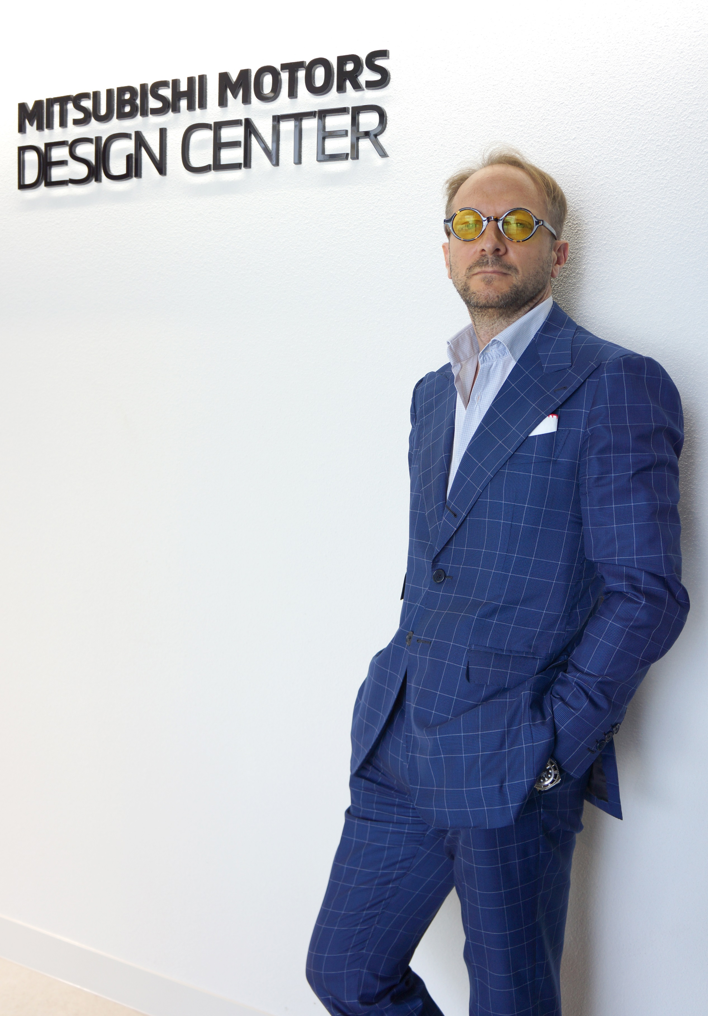

- Valget falt på Alessandro fordi han er en erfaren og dyktig designer med en lang karriere ved ledende bilfabrikanter. Vi ser frem til ny inspirasjon fra ham fremover når vi nå skal forme fremtidens Mitsubishi-modeller. Alessandro kommer inn i teamet i en spennende tid for oss, med ny merkevarestrategi og når nye konsepter for fremtiden utvikles, uttaler visepresident Kunimoto.

Dambrosio er fra Milano og startet sin karriere hos Fiat, i Centro Stile Lancia og var nesten 8 år hos Alfa Romeo som sjefsdesigner. Han var etter det sjefsdesigner hos Maserati før han gikk til Volkswagengruppen som sjef for Audi sitt konseptdesignstudio i München.

Alessandro Dambrosio starter hos Mitsubishi Motors i oktober.

**Om MITSUBISHI MOTORS**

Mitsubishi Motors Corporation er en global bilprodusent med hovedkontor i Tokyo, Japan, som har et konkurransefortrinn med biltypene SUV, plug-in hybrid, elbil og pickup. Siden Mitsubishi-gruppen produserte sin første bil for over hundre år siden har vi demonstrert våre ambisjoner og innovasjoner gjennom nye bilgenre, og ved å være først ute med nyskapende teknologi. Dypt forankret i Mitsubishi Motors DNA appellerer vår merkevarestrategi til bilkjøpere som er villige til å utfordre eksisterende sannheter og omfavne endring. I samsvar med denne tankegangen introduserte Mitsubishi Motors den nye merkevarestrategien i 2017. Gjennom slagordet “Drive your Ambition”– en kombinasjon av personlig *drive* og fremoverlent holdning, uttrykkes en refleksjon over den konstante dialogen mellom merkevaren og dens kunder. Mitsubishi Motors forplikter seg til å investere i innovative og nye teknologier, attraktivt design og produktutvikling for å svare på etterspørselen etter spennende og autentiske nye biler til kunder over hele verden.

Kontakt:  
Rune Gjerstad/ Administrerende Direktør – MMC Norge AS +47 2337 6100 / 924 02905 [rune.gjerstad@mitsubishi-motors.no](mailto:rune.gjerstad@mitsubishi-motors.no)

Vegard Werner/ Produktsjef – MMC Norge AS +47 2337 6100 / 928 25259  
[vegard.werner@mitsubishi-motors.no](mailto:vegard.werner@mitsubishi-motors.no)